主题：亲亲热热一家人
（时间：2026年3月5日——2026年3月20日，共三周）
一、主题思路
（一）主题来源
家是一个宁静的港湾，也是孩子们最熟悉的地方，更是共同生活在一起的人们的集合。孩子们从出生起就和家人亲亲热热地生活在一起，他们渴望妈妈温暖的怀抱，期盼和爸爸一起游戏。在这个快乐而又幸福的寒假里，伴随着春节及元宵节，孩子们和家人团圆，和家人一起去拜年、走亲访友……在节日喜庆、快乐的氛围下，孩子们和父母及家人吃得开心、玩得尽兴，他们和家人在一起感受到了浓浓的亲情，更感受到了家的安全和温暖。
- 幼儿经验
在开学前，我们和家长们进行了简短交流，通过“一起长大app”共享幼儿假期的趣事，我们对幼儿假期的生活有了更全面的、更清晰的了解。从与家长的交谈中，我们了解到已有经验：100%的小朋友表示家人是爱自己的，说明他们有被爱的安全感。100%小朋友喜欢和家人在一起；他们喜欢自己的家人，其中妈妈、爸爸首当其冲被孩子提起，奶奶、爷爷等祖辈相对靠后。19个小朋友愿意用简单的语言介绍自己的家人，会用喜欢、爱等简短的词语表达爱意，但是不会想着为家人做点什么来表达。另外：需要的经验：第一、家人为我做了什么？是怎么关心我的？第二、我怎么关心自己的家人？第三、我可以用什么方式表达自己对家人的爱？第四、 我的老家在哪个城市？现在的住在哪里？并且我找找同一个小区的伙伴。
对于以上出现的一些话题，我们已经通过多种形式让孩子们初步感受到家人对自己的爱，形成自己的事情自己做的意识，能用简单的方式表达自己对家人的爱。为了使这份“爱”继续在孩子们的心中生根发芽，引导幼儿认识自己家人及自己与家人的关系；感受家人一起生活的甜美，体验父母对自己的爱；学会感激、学会报答、学会关心、学会爱，并能用适当的语言、行为等多种方式表现出来。
二、主题目标
1.愿意在同伴、老师面前讲述新年经历，感受和家人一起共度新年的快乐。
2.知道自己的家庭成员，喜欢自己的家人，了解、感受家人对自己的爱，体验一家人之间亲密关系。
3.愿意关心家人，能尝试用动作、语言、绘画、手工制作等多种方式表达自己对家人的爱。
三、主题网络图
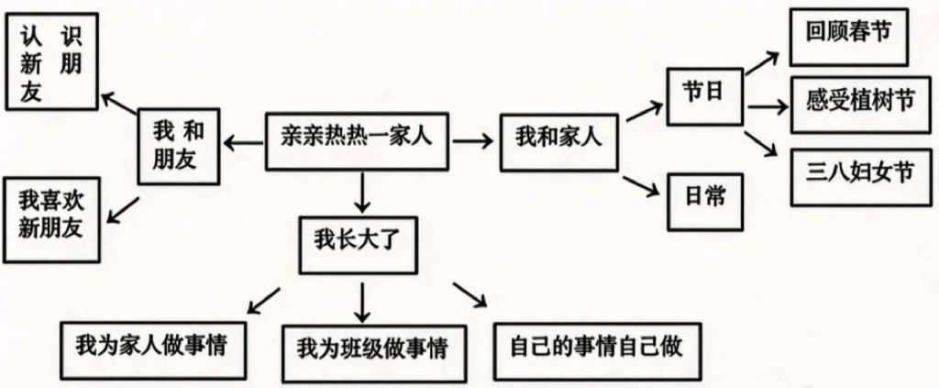
（一）开展前线索图
（二）开展后线索图

四、主题资源：
节日资源：本主题在实施中包含了2个节日——38妇女节、植树节。我们可以利用节日资源，激发幼儿对于家人的爱和关心，如妇女节中引导孩子们用手工、歌曲、语言等方式表达对家人的爱。
园内资源：带领幼儿参观幼儿园教室环境，在创设《亲亲热热一家人》主题氛围时把孩子的全家福贴在教室里，营造出家庭温馨的氛围。背景中可引导孩子用蜡笔添画漂亮的烟花，张贴新年里高兴事的图片等。在各区域增添相关材料，如美工区增添涂色、剪纸材料，益智区增添实物数字匹配、排序、和瓶子盖子配配对。
家长资源：充分利用家庭生活中的丰富资源：发放调查表《我的家人》，一起收集反映家庭生活的资料，如家庭成员的照片、家庭生活记录性的照片、幼儿本人的成长记录等。从而让孩子感受家庭成员之间的彼此相爱、互相关心；鼓励孩子提出问题或者说出自己的想法，强化孩子对家庭的归属感；家长还可以与孩子共同翻阅读有关孩子成长记录的相片，同时向孩子讲述当时自己养育孩子的辛苦与乐趣等。
绘本资源：搜集关于“家”“家人”的相关绘本，投放到区域中，供幼儿阅读分享，知道家人的重要性，体验家的温暖。
五、焦点活动：
活动类型 |  | 资源 | 活动 | 经验
日常活动 |  | 班级区域空间环境及基本设施 | 活动：我的班级 | 知道班级在哪里，熟悉班级环境
 |  | 各种生活场景图 | 活动：遇到困难我会说 | 遇到困难或有需要时会主动表达
区域活动 | 美工区 | 拆轻粘土，笔，纸 | 游戏活动：送给妈妈的项链  游戏活动：漂亮的烟花 | 能搓出大小均匀的圆  愿意尝试绘画游戏
区域活动 | 娃娃家 | 灶台、塑料锅碗瓢盆、各类厨房厨具等，开衫、毛衣、秋衣秋裤、外裤等 | 游戏活动：我会做饭给妈妈吃  游戏活动：帮妈妈整理衣柜 | 能正确使用道具辅助游戏的开展  能将不同的衣服叠整齐
区域活动 | 建构区 | 雪花片，木质积木 | 游戏活动：球  游戏活动：我的家 | 能先拼小碗和圆环后进行组合拼搭  尝试用不同的方法搭建我的家
区域活动 | 阅读区 | 各种手偶，绘本：《一家人》、《我爱爸爸》、《我爱妈妈》 | 游戏活动：我爱我家  游戏活动：一家人 | 幼儿园以表达自己的需求和想法，在必要时能配以手势动作能仔细观察画面，并讲述故事内容
区域活动 | 种植区 | 各种常见的绿植，各种常见的小动物 | 游戏活动：照顾我的动植物 | 认识自己带来的动植物，愿意照料它们  尝试给植物浇水，晒太阳，给小动物喂食
集体教学 |  | 幼儿已有参加新年活动的经验  幼儿画的关于新年的趣事、照片 | 综合活动：新年里最高兴的事 | 1.愿意大胆地在集体面前清楚地讲述新年里自己最开心的事。  2.尝试耐心倾听他人讲话，初步体验分享的快乐。
 |  | 每个幼儿一张全家福照片。  制作好的家的背景，安排好贴照片的部位。  请幼儿事先了解自己的家庭成员及父母的姓名、工作等。 | 语言活动：我的家 | 1.乐意向同伴介绍自己的家里的主要成员，能说出自己父母的姓名、典型特征和工作。  2.愿意在集体面前清楚地用语言表达自己的意思，感受家庭的温暖。  3.体会家人对自己的关爱，愿意表达自己对家人的热爱。
 |  | 儿歌及PPT | 儿歌活动：我有一个幸福的家 | 1.尝试有感情地朗诵诗歌，丰富词汇：亲亲热热、幸福。  2.理解儿歌内容，感知家庭生活的快乐和幸福。
 |  | PPT、音乐 | 音乐活动：我的好妈妈 | 1.借助图谱、动作理解歌曲内容，感受歌曲优美的旋律。  2.尝试用连贯、柔和的声音演唱，能用动作表现对妈妈的关心。
 |  | 幼儿提前观察过妈妈的发型，并了解一些其他的发型。  人手一张A4纸、蜡笔。 | 美术活动：妈妈的头发 | 1.尝试用弹簧线、螺旋线等线条为妈妈设计发型。  2.乐意用各种线条进行绘画，体验活动的乐趣。
其他活动 |  | 音乐《拉拉手》、好朋友 | 活动：我们是好朋友 | 和小朋友一起玩，感受游戏的快乐
六、环境创设：
（一）主题环境：
（1）在创设《亲亲热热一家人》主题墙饰时把孩子的全家福贴在小屋里，营造出家庭温馨的氛围。背景中可引导孩子用不同形式画画自己的一家，给家人制作小礼物等。
（2）随着主题的开展在主题墙上布置一棵亲情树，请家长与幼儿共同收集家庭成员的照片，装饰成亲情树叶布置到亲情树上。
（二）区域游戏：
区域名称 | 游戏内容 | 核心经验 | 游戏材料 | 预设玩法 | 指导要点 | 游戏照片
建构区 | 桌面建构：  冬日暖帽  雪花  雪房子 | 1.建构技巧：  （1）初步认识各种形状的积木；  了解各种拼擦玩具的名称；  （2）学会简单的堆叠、平铺、垒高、围封技能。  2.建构兴趣与交往合作：  （1）喜欢搭建，能独立进行搭建活动；  在游戏中能运用语言进行交往；  （2）能简单介绍自己作品的名称，与同伴分享搭建的乐趣。  3.建构常规：  （1）能主动整理各种积木；  （2）进入区域把鞋子摆放在固定位置；  （3）不敲打积木，胡乱扔积木；  （4）在游戏中不争抢，不打闹。 | 雪花片、插塑积木、万能转向积木等 | 1.根据提供的支架性图片进行有目的的创意拼搭。  2.结合自身已有的生活经验以及与主题相关的图片进行搭建。  3.根据自己的作品进行分享交流。 | 1.按照提供的图片进行拼搭，告知每种材料的名称和连接方法。  2.鼓励幼儿观看支架性图片，让幼儿初步感知在建构的过程中运用的各种搭建技能，如堆叠、平铺、围封等。  3.游戏结束提醒幼儿及时整理好所有的材料。 | 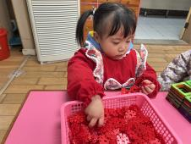
建构区 | 地面建构：  花园 |  | 木制积木一套 | 1.根据提供的支架性图片进行有目的的创意拼搭。  2.结合自身已有的生活经验以及与主题相关的图片进行搭建。  3.根据自己的作品进行分享交流。 | 1.按照提供的图片进行拼搭，告知每种材料的名称和连接方法。  2.鼓励幼儿观看支架性图片，让幼儿初步感知在建构的过程中运用的各种搭建技能，如堆叠、平铺、围封等。  3.游戏结束提醒幼儿及时整理好所有的材料。 | 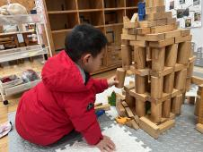
娃娃家 | 我是大厨师 | 1.情绪比较稳定，很少因一点小事哭闹不止。  2.有比较强烈的情绪反应时，能在成人的安抚下逐渐平静下来。  3.在帮助下能穿脱衣服或鞋袜。  4.别人对自己说话时能注意听并做出回应  5.能听懂日常会话。  6.愿意表达自己的需要和想法，必要时能配以手势动作。  7.与别人讲话时知道眼睛要看着对方  8.说话自然．声音大小适中。  9.愿意和小朋友一起游戏。  10.想加入同伴的游戏时，能友好地提出请求。  11.在成人指导下，不争抢．不独霸玩具。  12.与同伴发生冲突时，能听从成人的劝解。  13.能根据自己的兴趣选择游戏或其它活动。  14.在成人提醒下，爱护玩具和其他物品。 | 围裙、厨师帽、锅子、铲子、各种食物 | 1.会用炒、盛等动作，给娃做饭。  2.知道在炒菜之前需要把菜放在水池里洗一洗。  3.喜欢给娃娃做饭，体验炒饭的乐趣。 | 1.引导幼儿观察各种可以做菜的食物，知道他们的名字。  2.鼓励幼儿选择自己喜欢的材料，先放在水池里洗一洗，再倒在锅子里用铲子炒一炒，最后盛出来放在碗里。  3.引导幼儿说一说自己做的是什么菜。  4.提醒幼儿安全使用何种工具、材料，游戏结束后会将其放回原位。 | 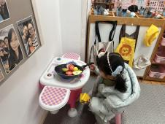
娃娃家 | 照顾宝宝 |  | 不同大小深浅的勺子、各种小“食物”（如小毛球、小纸团、纸条、小珠子）、碗 | 1.能手眼协调地使用勺子喂动物宝宝吃饭。  2.游戏后能主动收拾材料，将材料放回原位。 | 1.鼓励幼儿用勺子给小动物喂东西，可引导幼儿边喂边说，如：“××宝宝，妈妈（爸爸）喂你吃饭啦。”  2.鼓励幼儿用不同大小、深浅口的勺子，体验用不同勺子舀“食物”的感受，发展小肌肉动作。 | 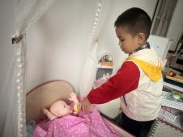
娃娃家 | 我帮娃娃穿衣服 |  | 娃娃、各种衣服 | 1.为姓娃穿花衣、扣细扣、拉拉链，发展手部精细动作。  2.愿意自己的事情自己做，感受成功的乐趣。 | 1.引导幼儿边念儿歌边给娃娃扣纽扣、拉拉链，为小娃娃穿花衣。  2.关注幼儿精细动作的发展，加强个别指导，如扣纽扣要将纽扣对准纽扣洞，拉拉链要将拉链头塞好再拉。  3.鼓励幼儿在日常生活中尝试自己穿衣服，扣纽扣、拉拉链，知道自己的事情自己做。 | 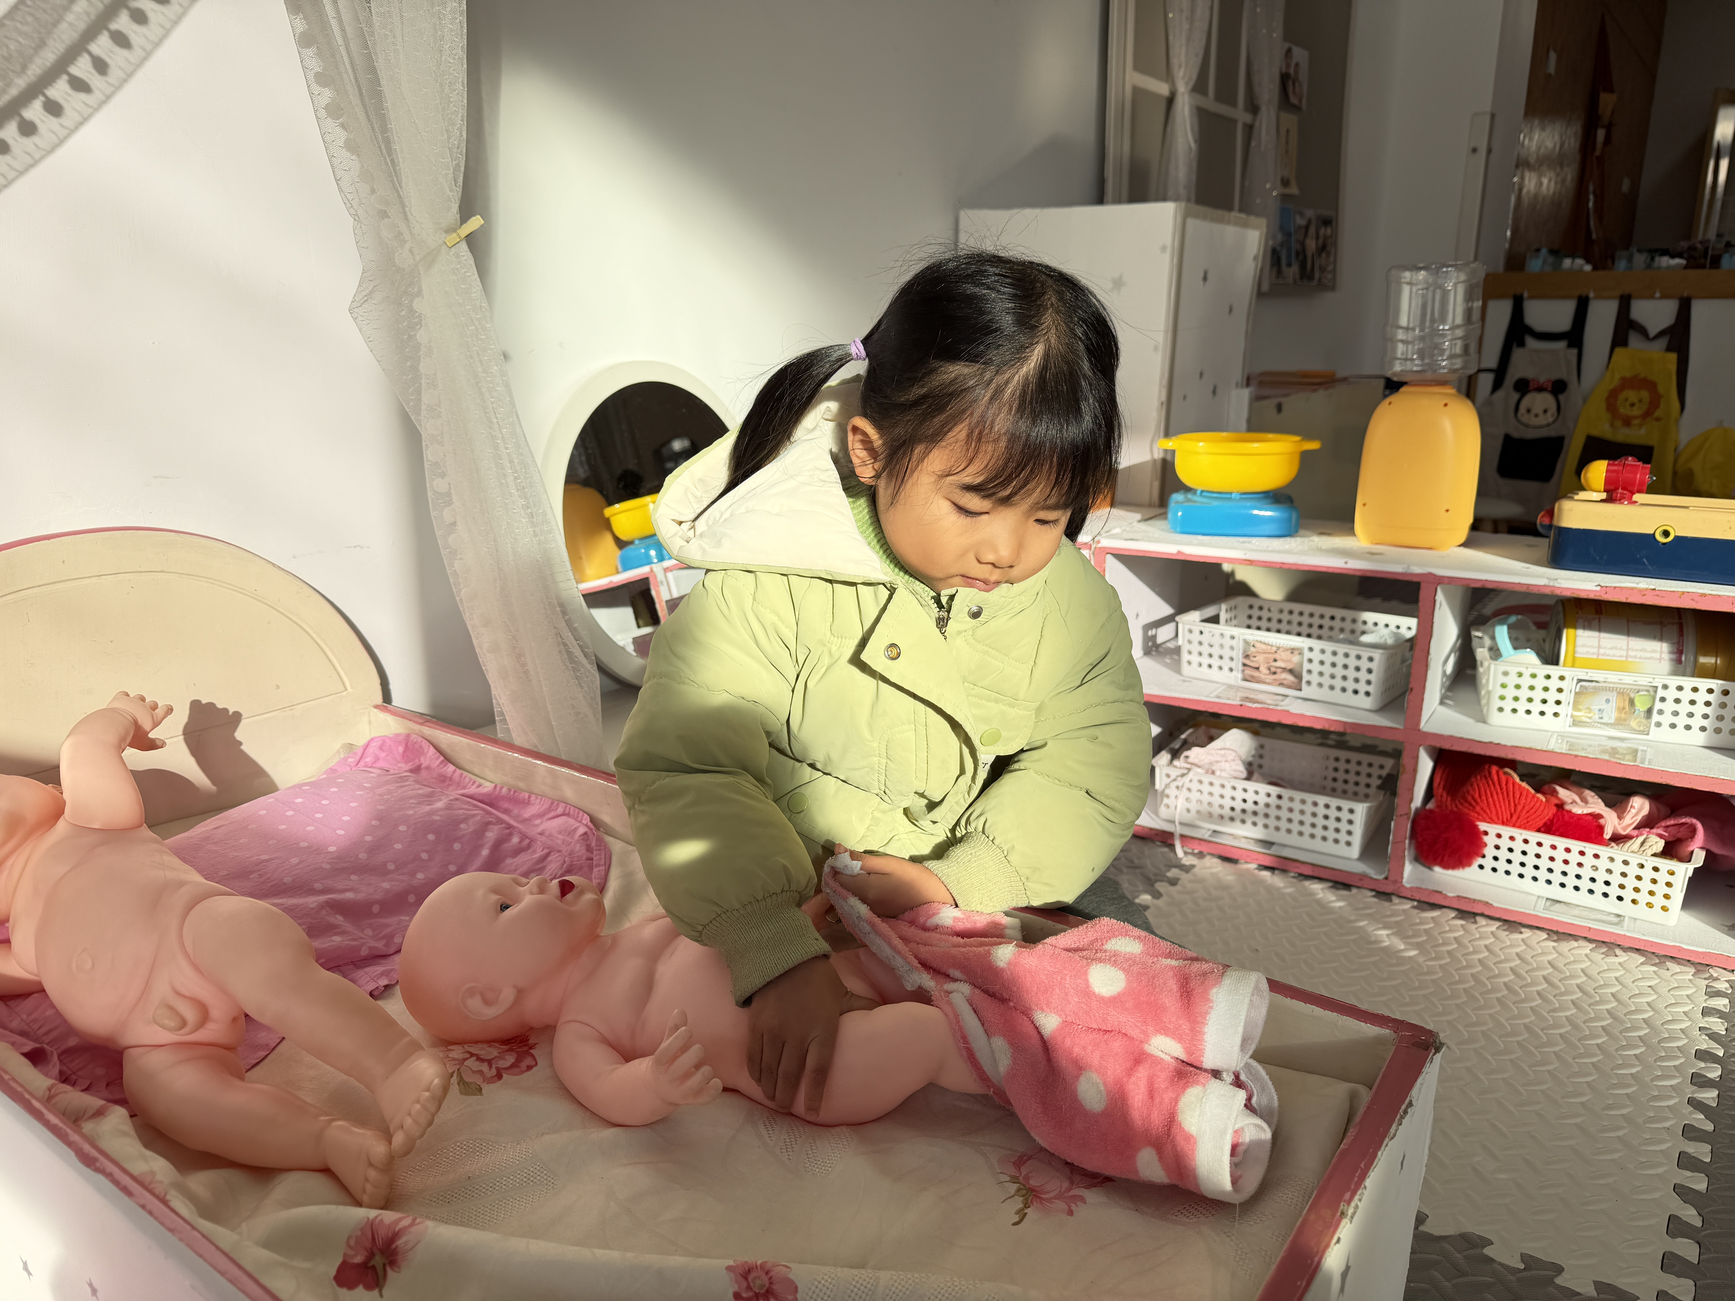
图书区 | 绘本阅读 | 倾听与理解：别人跟自己说话时，幼儿能认真听并作出回应。幼儿愿意听喜欢的故事、儿歌等。  表达与交流：幼儿能基本会说普通话，能口齿清晰地唱儿歌、童谣或复述简短的故事。幼儿能回答简单的问题，主动与他人交流自己感兴趣的话题。  阅读与前书写：幼儿会主动看书、翻书，能根据画面说出图中的人物、事情等。幼儿能理解图书上的文字是与画面对应的，是用来表达画面意义的。幼儿爱护图书，不扔书、不撕书。 | 关于冬天的绘本《冬》、《下雪天》、《想暖和的雪人》 | 1.正确翻阅读书，能根据画面说出图书的人物、事情等。  2.阅读后将书本按照标记放回原位。 | 1.能专注地阅读，感受阅读的快乐。  2.关注阅读习惯。 | 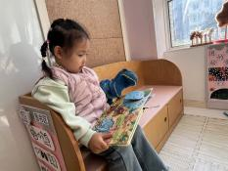
图书区 | 手偶表演 |  | 绘本、指偶、手偶等 | 1.愿意选择一个小动物头饰，自己演一演小动物。  2.边表演边说一说自己的故事。  3.能将自己表演的故事分享给别的小朋友。 | 1.尝试与同伴分享自己喜欢的故事内容。  2.感受表演带来的乐趣。 | 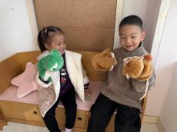
图书区 | 视听游戏 |  | 绘本、任务卡、耳机、收集、白板笔 | - 听一听故事或小任务。  - 根据要求完成小任务。 | - 能专注地倾听，并尝试根据要求完成小任务。  - 关注耳机音量的大小。 | 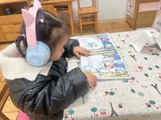
生活区 | 大树穿冬装 | 1.能根据自己的兴趣选择游戏或其它活动。  2.在成人提醒下，爱护玩具和其他物品。  3.精细动作发展。  4.在成人指导下，不争抢，不独霸玩具。  5.与同伴发生冲突时，能听从成人的劝解。 | 树干、毛线、支架图 | 用毛线为大树缠绕 “冬装”，能从树干的下面，有序往上绕。 | - 鼓励幼儿大胆尝试绕、卷的动作，感受游戏的快乐。  - 提醒幼儿不要将毛线缠绕在手指或脖子上，确保游戏安全。 | 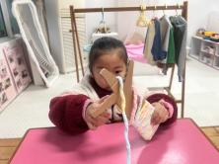
生活区 | 吃面条 |  | 小动物、毛线、纸筒、小碗 | 用绕一绕的方法，把小碗里的面条，卷给小动物吃。 | 1.鼓励幼儿大胆尝试绕、卷的动作，感受毛线在纸筒上缠绕的过程。  2.引导幼儿融入角色扮演，丰富游戏语言，提升表达能力。  3.提醒幼儿不要将毛线缠绕在手指或脖子上，确保游戏安全。 | 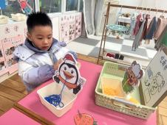
生活区 | 年年有鱼 |  | 冰棒棍鱼、毛线 | 根据提供的编织步骤图，用毛线在小鱼模板上进行上下交替绕线，完成小鱼身体的编织。 | 1.示范上下交替绕线的基本方法；  2.鼓励幼儿观察步骤图，尝试解决编织中遇到的问题； | 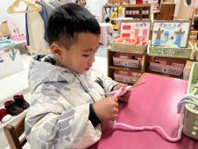
生活区 | 包糖果 |  | 泡沫糖果、糖果纸、支架图 | 用糖果纸把糖果包起来的，糖果的两边拧上两个小辫子。 | 1.引导幼儿观察支架图，讲解折叠、拧转的技巧，帮助其掌握操作方法。  2.鼓励幼儿选择不同颜色的糖果纸，大胆装饰自己的糖果。  3.提醒幼儿轻拿轻放泡沫糖果，避免损坏，游戏后共同整理材料。 | 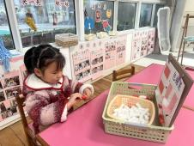
美工区 | 绘画：  暖和的帽子 | 感受与欣赏：  直观感受（体验）：幼儿喜欢自然界、生活中色彩鲜艳、形态简单的美的事物，能主动关注其鲜明色彩、简单形状（圆形、方形）等突出特征，愿意用眼神、动作表达喜爱。​  初步审美（欣赏）：对色彩明亮、造型可爱的简单艺术作品感兴趣，愿意模仿作品中的简单元素，有参与美工活动的初步意愿。​  表现与创造​  尝试表达（表现）：​  ①能尝试用涂鸦、拓印、撕贴、简单粘贴等基础方式进行创作，愿意用手指、工具在材料上留下痕迹；​  ②能用杂乱线条、大块色块、简单形状（圆形、横线）自由表达自己的想法，不追求画面的完整性。  自由想象（创造）：​  ① 结合日常直接体验进行简单联想，用自己喜欢的方式自由表现；​  ② 喜欢鲜艳的颜色，愿意随意搭配颜色，体验色彩混合的乐趣，不要求色彩和谐；​  ③ 对美工材料（如橡皮泥、彩纸、毛根）充满好奇，愿意探索其简单玩法，享受动手操作的过程。 | 各类纸、彩笔、颜料、各类海绵印章、画笔、杯子、调色盘、支架性图片等 | 1.选择多元的材料表现、表达。  2.按照自己的想法进行大胆描绘。 | 1.尝试使用多种绘画工具和材料，并对材料进行深入探索。  2.能感受颜色的变化，能用喜欢的颜色进行色彩搭配，使画面和谐。  3.幼儿能用线条、图形、色彩等表现物体的基本结构和主要特征，并简单布局。 | 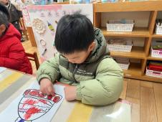
美工区 | 手工：  雪人  雪花  糖葫芦 |  | 各类纸、彩笔、颜料、各类海绵印章、画笔、杯子、调色盘、支架性图片等 | 1.选择多元的材料表现、表达。  2.按照自己的想法进行大胆描绘。 | 1.尝试使用多种绘画工具和材料，并对材料进行深入探索。  2.能感受颜色的变化，能用喜欢的颜色进行色彩搭配，使画面和谐。  3.幼儿能用线条、图形、色彩等表现物体的基本结构和主要特征，并简单布局。 | 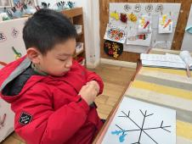
益智区 | 五彩冬帽 | 1.人际交往：友好相处（幼儿愿意和同伴、熟悉的成人一起游戏。）  2.社会适应：规则意识（幼儿能爱护玩具和材料，在成人的提醒下不争抢、独占玩具。）  3.集合与模式：集合与分类：（幼儿能根据物体的特点寻找与之匹配的物体。）  模式：（幼儿能将物体按某一特征进行分类，在有规律排练的物体中尝试识别AB、AABB、ABC的排序规律。）  4.数的概念与运算：数数（幼儿能手口一致地点数5以内的数量，并说出总数。）  数的关系（幼儿能用一一对应的方法比较5以内两组物体的多少。）  5.视觉图像与空间推理：幼儿能独立拼4～6片拼图。 | 操作纸、帽子图片、颜色标记图、篓子 | 根据箭头朝向和颜色放帽子。 | 1.了解不同游戏的不同玩法，并根据规则展开游戏。  2.培养幼儿的图形、数的对应能力。  3.感知5以内的数量。  4.培养自我组合图片的能力，锻炼逻辑思维能力、反应能力。  5.培养自我的观察能力和专注力。  6.提供符合幼儿年龄特点的游戏材料，可用颜色鲜艳的材料练习按规律排序。  7.提供更多的机会，引导幼儿进行简单的拼图活动和单元积木的建构等。  8.游戏过程中能与同伴友好相处。 | 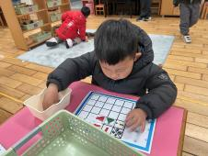
益智区 | 雪花拼拼乐 |  | 雪花品图片若干 | 观察雪花的形状和颜色，将雪花拼完整。 |  | 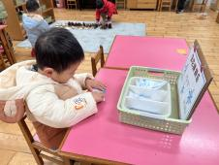
益智区 | 套圈手指 |  | 手指、套圈 | 1.选择套圈，根据手指上的数量，尝试给每个手指套不同数量的圈；  2.与同伴比赛，看谁能快速将套圈套在指定手指上，增加游戏乐趣。 |  | 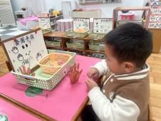
益智区 | 雪地里的脚印 |  | 动物、对应的脚印 | - 观察脚印卡片的形状，说说 “这个脚印像竹叶，是小鸡的”；  2.将脚印卡片与对应的动物图片匹配，拼贴在拼图底板上。 |  | 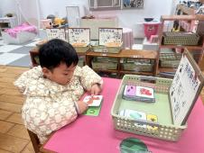
自然拼搭区 | 雪房子  雪人 | 1.科学态度：喜欢探究，亲近自然（幼儿能主动探索活动材料，并乐在其中。）  2.人际交往：友好相处（大家都喜欢的东西，幼儿愿意轮流分享。）  3.自我意识：自我体验（幼儿能自己的想法进行游戏。）  4.表现与创造：想象创造（幼儿能结合生活场景进行大胆创想，用自己的方式进行独特的艺术表现。） | 各种各样的自然材料，如玉米棒、树枝、贝壳、果壳、松果等。 | 1.愿意动手各种各样的材料。  2.大胆想象，用自己喜欢的材料进行创作。 | 1.有意识地引导幼儿观察周围的事物，初步了解大概特征。  2.提供大量的自然材料，给予充分的时间，在保证安全的前提下，允许幼儿自主探索、拼搭。  3.可以按照自己的想法进行构思、搭建、创造。 | 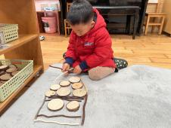

七、主题活动安排（见周计划）

